Приложение к постановлению администрации города Липецка Липецкой области
Документ подготовлен с использованием программного обеспечения «ПАНОРАМА»
№ от
СХЕМА РАСПОЛОЖЕНИЯ ГРАНИЦ ПУБЛИЧНОГО СЕРВИТУТА
Комплектная трансформаторная подстанция
(наименование объекта)
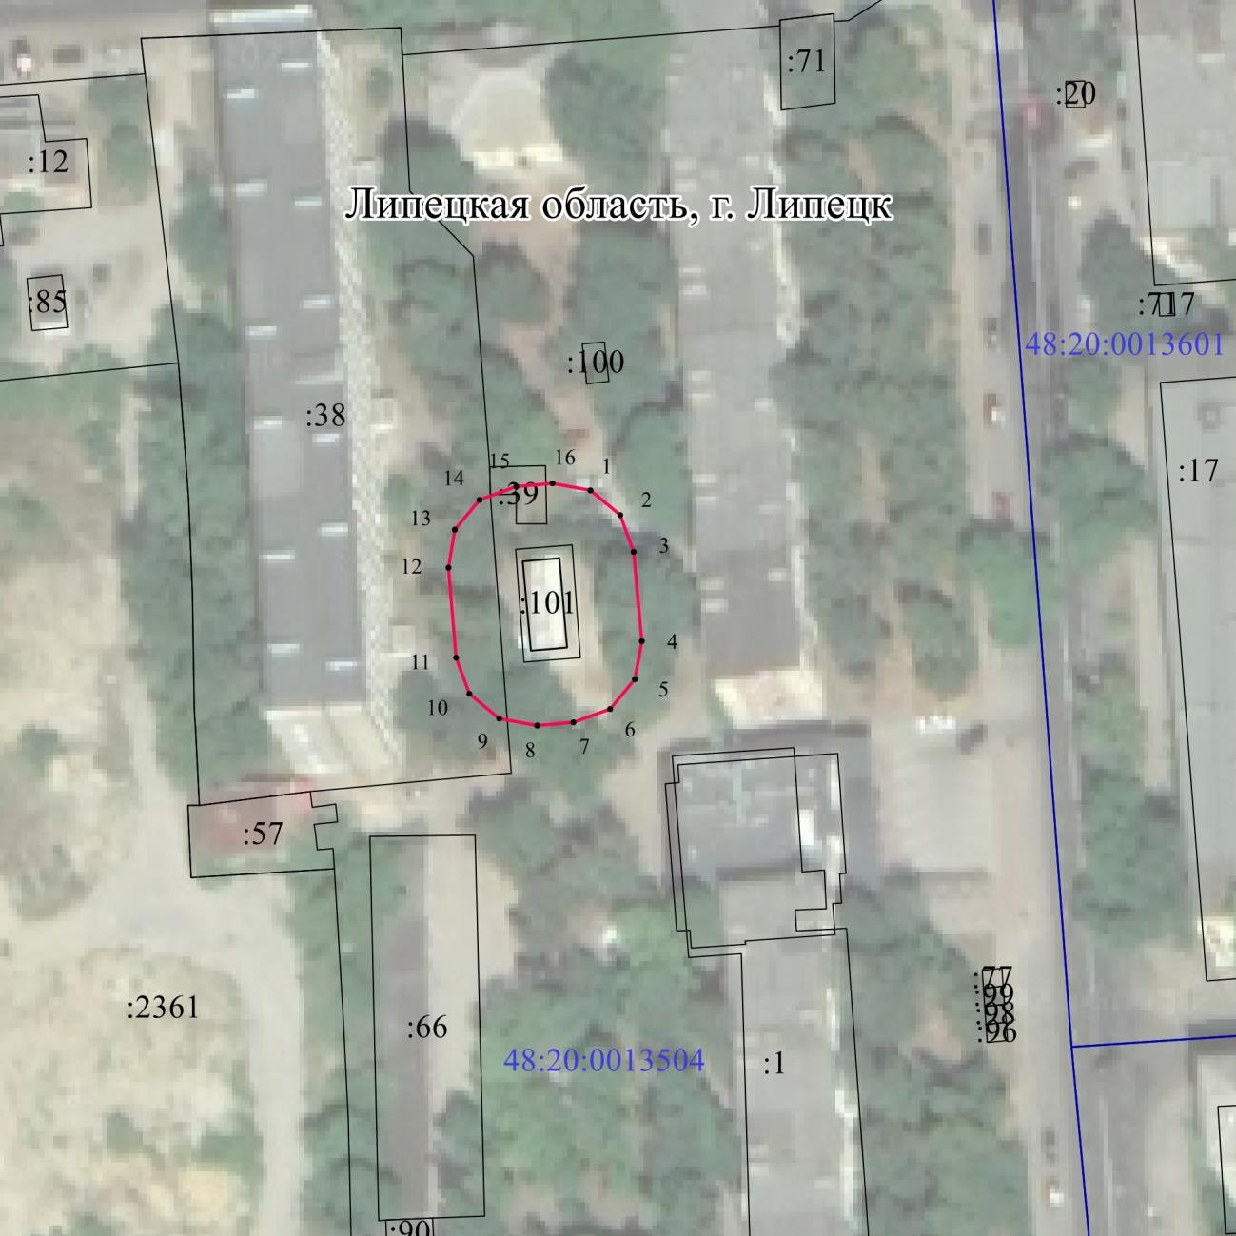
Масштаб 1 : 1000
Используемые условные знаки и обозначения:
 | - граница публичного сервитута объекта электросетевого хозяйства
 | - местоположение сооружения, в отношении которого устанавливается сервитут
:152 | - кадастровый номер земельного участка
 | - граница земельного участка
48:20:0940174 | - номер кадастрового квартала
 | - граница кадастрового квартала
 | - граница муниципального образования

 |  |  |  | Лист № 2
Сведения о характерных точках границ объекта
Площадь объекта |  | 696 кв.м
48:20:0013504:38 |  | 155 кв.м
48:20:0013504:39 |  | 22 кв.м
48:20:0013504:101 |  | 114 кв.м
Обозначение характерных точек границ | Координаты, м
Обозначение характерных точек границ | X |  | Y
1 | 2 |  | 3
1 | 418562.11 |  | 1324643.50
2 | 418558.78 |  | 1324647.47
3 | 418553.92 |  | 1324649.24
4 | 418541.96 |  | 1324650.29
5 | 418536.86 |  | 1324649.40
6 | 418532.89 |  | 1324646.07
7 | 418531.12 |  | 1324641.21
8 | 418530.69 |  | 1324636.35
9 | 418531.58 |  | 1324631.25
10 | 418534.91 |  | 1324627.28
11 | 418539.78 |  | 1324625.51
12 | 418551.74 |  | 1324624.46
13 | 418556.83 |  | 1324625.35
14 | 418560.80 |  | 1324628.68
15 | 418562.57 |  | 1324633.54
16 | 418563.00 |  | 1324638.40
1 | 418562.11 |  | 1324643.50

